附件1
酒店交通图
酒店名称：北京大兴国际机场木棉花酒店
酒店地址：大兴国际机场综合服务楼苑景路2号A1008号
酒店位置图：
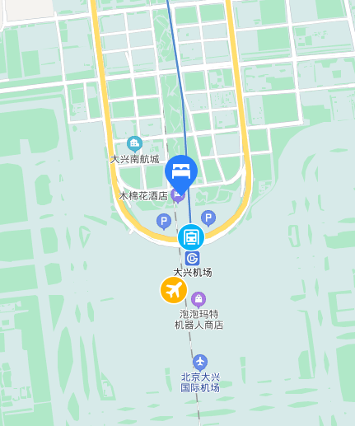

交通路线：
- 北京大兴国际机场
抵达大兴国际机场步行至二层到达大厅，根据机场指示牌前往p2停车楼方向华润置地中心即可到达（全程需要10分钟）。
- 北京南站
乘坐地铁4号线至角门西站换乘地铁10号线至草桥站，乘坐地铁大兴机场线至大兴机场站，步行至二层到达大厅，前往p2停车楼方向华润置地中心即可到达（全程需要60分钟）。
- 北京西站
1. 北京西站乘坐京雄铁路高铁至大兴机场站，步行至二层到达大厅，前往p2停车楼方向华润置地中心即可到达（全程需要30分钟）。
2. 乘坐地铁9号线至六里桥站，换乘地铁10号线至草桥站，乘坐地铁大兴机场线至大兴机场站，步行至二层到达大厅，前往p2停车楼方向华润置地中心即可到达（全程需要60分钟）。

